新区港中2014至2015年度第一学期期中考试
九年级物理
一、选择题（每题2分,共24分,每题只有一个正确答案，请将选项填在第3页表格内）
1．下图所示的用具中，属于费力杠杆的是
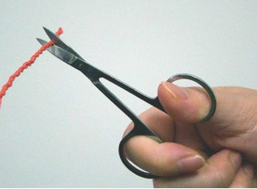
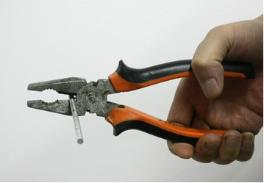
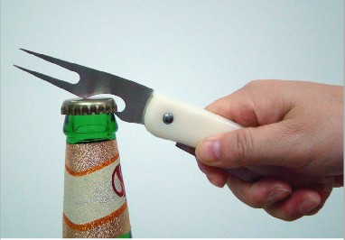
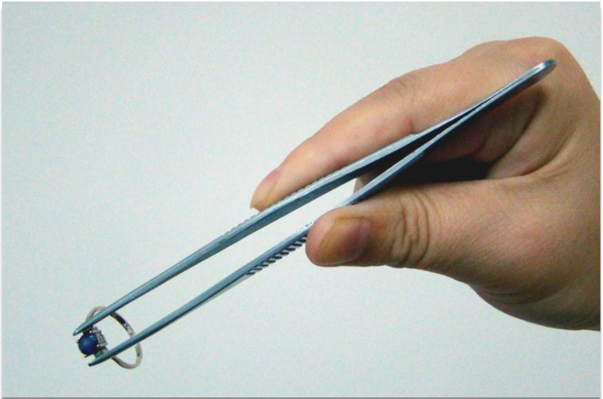
C．起子
B．钳子
A．镊子
D．剪子

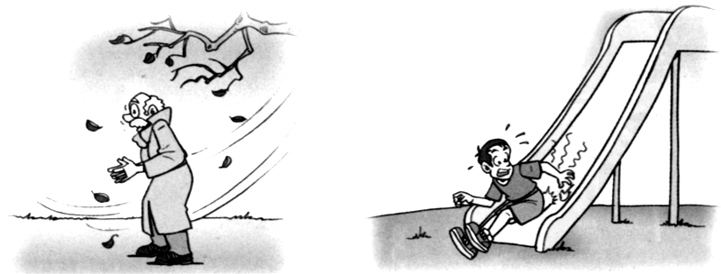
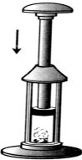
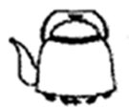
2．在如图所示的事例中，不属于做功改变内能的是
A．冬天搓手取暖
B．空气被压缩时
内能增大
C．烧水时水温升高
D．下滑时臀部发热

3．学校旗杆顶端装有一个定滑轮，在升旗仪式中
A．该滑轮可以省力 B．该滑轮可以省功
C．该滑轮可以改变力的方向 D．做的功都是有用功
4．如图所示，用甲、乙两个滑轮将同样的钩码缓慢提升相同的高度，则下列说法正确的是
甲
F₁
乙
F₂
A．F₁与F₂大小相等 B．甲中绳的自由端移动的距离比乙大
C．F₁做的总功比F₂多
D．甲的机械效率比乙高
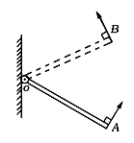
5．如图所示，一根质地均匀的木杆可绕O点自由转动，在木杆的右端施加一个始终垂直于杆的作用力F，使杆从OA位置匀速转到OB位置的过程中，力F的大小将
A．一直是变大的 B．一直是变小的
C．先变大，后变小 D．先变小，后变大
6．如图所示，用轻质材料制成的吊桥搭在河对岸．一个人从桥的左端匀速走到桥的右端，桥面始终是水平的，不计吊桥和绳的重力，人从吊桥左端出发时开始计时．则人在吊桥上行走过程中，吊桥右端所受地面支持力F与人行走时间t的关系图像是
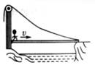
F
t
O
A
F
t
O
B
F
t
O
C
F
t
O
D
7．如图所示，足球以初速度沿着凹凸不平的草地从a运动到d。下列分析正确的是
A．在b、d两点动能相等
c
v
a
b
d
B．在a、d两点机械能相等
C．从b到c的过程机械能减少
D．从c到d的过程重力势能减少
8．如图为某一天中央电视台天气预报的截图．图中显示的四个地方，内陆地区的温差比沿海地区的温差大，造成这种差别的主要原因是
A．水的比热容比泥土、砂石的比热容大
B．水的内能比泥土、砂石的内能大
C．水的密度比泥土、砂石的密度小
D．水的温度比泥土、砂石的温度低
9．将灯L₁、L₂串联在某电路中，发现灯L₂比灯L₁亮很多，下列说法正确的是
A．通过L₂的电流比L₁大 B．通过L₂的电流比L₁小
C．通过两灯的电流一样大 D．无法比较通过两灯的电流大小
10．一般家庭卫生间都安装有照明灯和换气扇，使用时，有时需要它们各自独立工作，有时又需要它们同时工作．下列电路图中，符合上述要求的是
A B C D
M
M
M
M
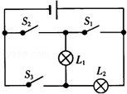
11．如图所示的电路图中，要使灯泡L₁和L₂组成并联电路，应该是
A．只闭合S₃
B．同时闭合S₁和S₃，断开S₂
C．同时闭合S₁和S₂，断开S₃
D．只闭合S₂
12．如图所示的电路图，开关S接到a时，电压表示数为9V，开关S接到b时，电压表示数为4V 。下列说法不正确的是
A．电源电压为9V B．灯L_{l}两端的电压为4V
C．灯L₂两端的电压为4V D．灯L₁和灯L₂的总电压为9V
L₁
L₂
S
a
b
V
R

题号 | 1 | 2 | 3 | 4 | 5 | 6 | 7 | 8 | 9 | 10 | 11 | 12
选项
二、填空和作图题（每空1分，共26分）
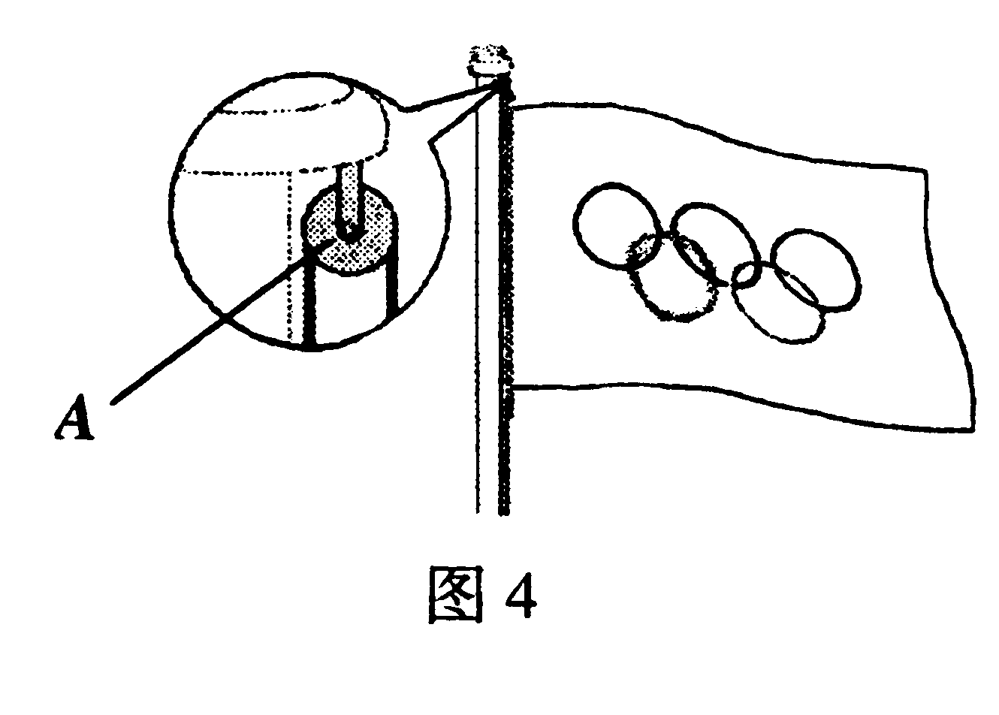
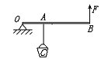
13．如图所示，A装置是 滑轮（定/动）.若用20N的拉力将旗帜匀速提升15m，则拉力所做的功为 J；如图所示，轻质杠杆OB静止于水平位置上，且OB=3AO，若物体C所受的重力为60N，则力F为 N.
F₁/N

0
1
2
3
4
5
0.2
0.4
0.6
L₁/m

6
14．小华通过实验探究杠杆平衡时动力和动力臂的关系。实验过程中，保持阻力、阻力臂不变，在杠杆水平平衡时，测出每一组动力臂L₁和动力F₁的数据，并利用实验数据绘制了F₁与L₁的关系图像，如图所示。请根据图像推算，当L₁为0.1m时，F₁为＿＿ ＿N。
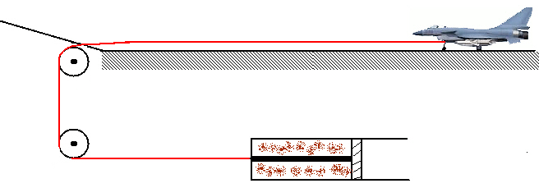
15． “辽宁舰”服役，圆了中国航母梦。如图为某国外航母上简化的蒸汽弹射装置，能带动舰载机在两秒钟内达到起飞速度。
活塞
蒸汽
牵引索
滑轮
（1）牵引索与蒸汽活塞连接的两个滑轮为＿＿＿＿（选填“定滑轮”或“动滑轮”）。
（2）气缸内蒸汽体积膨胀，对外做功，内能＿＿＿＿，同时推动活塞，使舰载机获得巨大的_________能。此过程对应汽油机的__________工作冲程，如果某汽油机飞轮转速是3600r／min，则它每秒钟对外做功 次．
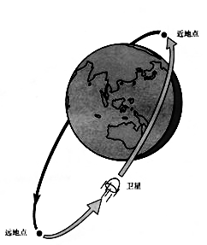
16．一般人造卫星的运行轨道是椭圆形的，如图所示，我国发射的第一颗人造地球卫星，它距地球的最近点（近地点）是238km，距地球的最远点（远地点）是439km，卫星由近地点向远地点运行的过程中，势能逐渐______；越过远地点运行的过程中，势能______能转化为______能。
远地点
近地点
卫星
17．用燃气灶烧水时，把2.2kg 初温为20℃的水加热到100℃，共燃烧了45g 天然气（假设天然气完全燃烧）．已知天然气的热值为4.4×10⁷ J/ kg，水的比热容为4.2×10³ J/（kg·℃）．水的内能增加了 J． 燃气灶烧水的效率为 ．
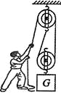
18．小聪用图所示的滑轮组将重4 N的物体匀速提高2m，他做的有用功 为 J．若滑轮组的绳重及摩擦不计，他用这个滑轮组匀速提升9N的物体时,机械效率比提升4 N物体时变化了10％，此时的拉力为 N (已知动滑轮的重力小于4 N)．
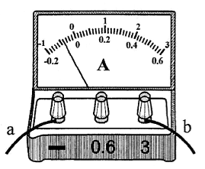
19．街道上的路灯同时发光同时熄灭，据此＿＿＿＿（填“能”或“不能”）判断其连接方式．如果看到其中一盏灯因故障而熄灭，但其他路灯依然发光，由此可以断定路灯的连接方式为＿＿＿＿联（填“串”或“并”）；每个用电器和控制它的开关的连接方式为＿＿＿＿联（填“串”或“并”）．
20．如图是实验室常用的一种电流表，其零刻度不在表盘的最左端。如果电路是断开的，此时应该____________；如果当导线a、b分别与标有“-”和“3”的接线柱相连时，电流表指针偏转情况如图所示。此时，电流是从导线______（填“a”或“b”）流入电流表，其示数是_____A。为了增大指针的偏转角度从而减小读数误差，应将导线a与标有“_____”的接线柱相连，b与标有“_____”的接线柱相连。
0
5
10
15
0
1
2
3
V
3
15
－
乙
甲
S
R₂
R₁
V₂
V₁
21．如图甲所示电路中，当闭合开关后，两个电压表的指针均为如图乙所示，则电阻R₁和R₂两端的电压分别为＿＿＿V和＿＿＿V。
三、综合应用题（6+5+7+5+4+6+6+5+6，共50分）
22．⑴如图乙所示，轻质杠杆可绕O点转动，杠杆上吊一重物G，在动力F作用下，杠杆静止在水平位置．图乙中的l₁为动力F₁的力臂，请作出动力F₁和阻力F₂的示意图．
（2）为使轻质杠杆AB在如图所示位置静止，请你在杠杆上画出所施加最小动力F_{l}的示意图，并作出阻力F₂的力臂。
（3）如图b所示，站在地面上通过滑轮组提升重物，请用笔画线组装滑轮组．
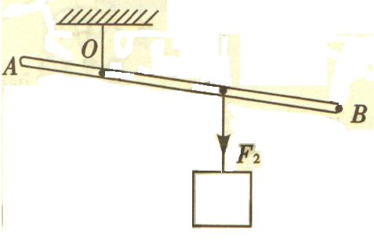
O
l

23．学校新购了一箱物理器材，工人师傅将它从一楼搬到三楼，小明想测定工人搬运器材过程中对箱子做功的功率.
⑴实验器材： 、 、 ；
⑵实验步骤：小明设计的测量步骤如下，其中多余的是 __ ．
A．测出箱子的质量ｍ B．测出楼梯的总长度L
C．测出一楼到三楼的竖直高度h D．测出工人上楼所用的时间t
⑶请用上述测量的量表示该工作的功率：P=____
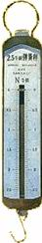
24．根据“研究杠杆平衡条件” 的实验要求，完成下列各题：
2
2
0
0
1
1
3
3
(b)
A
B
(a)
（1）刚开始实验时，杠杆处于左端下沉，右端上翘状态，可把右端的平衡螺母向 移动，使杠杆在 位置平衡，目的是为了消除杠杆自重对杠杆平衡的影响，同时在实验过程中可以 ．
（2）开始实验前，某小组同学准备了砝码、挂钩、刻度尺、支架（铁架台）、带刻度的杠杆等，其中多余的器材是 ，缺少的器材是 ．
（3）某小组用的钩码每个重1N，杠杆上每格长度为5cm，做了三次试验，前两次测得的数据如下表所示，第三次实验情况如图(a)和(b),请你把实验数据记录到下表中．
试验次数 | 动力F₁(N) | 动力臂l₁(m) | 阻力F₂(N) | 阻力臂l₂(m)
1 | 3 | 0.20 | 4 | 0.15
2 | 5 | 0.05 | 1 | 0.25
3
根据实验得出结论：杠杆平衡条件是 ．
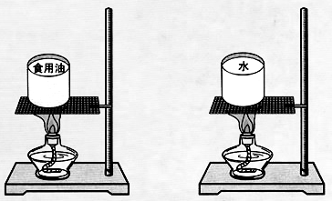
25．为了比较水和食用油的吸热能力，小明用两个相同的装置做了如图所示的实验．用温度计测量液体吸收热量后升高的温度值，并用钟表记录加热时间．实验数据记录如下表．
物质 | 质量/g | 初始温度/℃ | 加热时间/min | 最后温度/℃
水 | 60 | 20 | 6 | 45
食用油 | 60 | 20 | 6 | 68

（1）在实验过程中控制加热时间相同，通过比较 来研究水和食用油吸热能力的差异，实验表明一段时间后食用油升高的温度比水高，这说明_________的吸热本领强．
（2）在此实验中，如果要使水和食用油的最后温度相同，就要给 加热更长的时间，此时水吸收的热量 (选填“大于”或“小于”或“等于”)食用油吸收的热量．
（3）通过实验可以得到不同的物质吸热能力不同，物质的这种特性用 这个物理量来描述．
S_{A}
h_{A}
A
S_{B}
h_{B}
B
S_{c}
h_{C}
C
甲
乙
丙
26．为了模拟研究汽车超载和超速带来的安全隐患，小明同学设计了如图甲、乙、丙所示的探究实验，将A、B、C三个小球先后从同一装置，高度分别为h_{A}、h_{B}、h_{C}的位置滚下（m_{A}＝m_{B}＜m_{C}，h_{A}=h_{C}＞h_{B}），推动小木块运动一段距离后静止，请你根据生活经验和所学的物理探究方法，对以下问题进行解答：
（1）用来研究超速安全隐患时，需要控制的变量是__________，实验时应选择________两个图所示实验进行比较；
（2）用来研究超载安全隐患时，应选择 ___________两个图所示实验进行比较，通过这个实验得到的结论是_______________________。
27．在探究“串联电路中用电器两端的电压与电源两端电压的关系”时，小明同学想用图甲中的器材组成电路，其中一个电压表测量电源两端的电压、一个电压表测量某一个灯泡两端的电压，请你帮助他完成下述工作（电源电压不超过3V）．
（1）在方框内画出电路图；
（2）用笔画线表示导线，将实物图连成实验电路；
（3）正确操作后，测量电源两端电压和灯泡两端电压的两电压表示数分别如图乙a、b所示，则电源两端的电压为＿＿＿＿＿＿V，被直接测量的灯泡两端的电压为＿＿＿＿＿＿V．
（4）根据串联电路中用电器两端的电压与电源两端电压的关系得：另一个灯泡两端的电压为＿＿＿＿＿＿V．

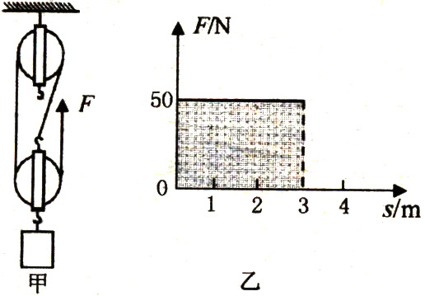
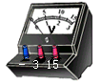
V
1
10
15
2
3
0
5
0
3
15
－
V
1
10
15
2
3
0
5
0
3
15
－
图甲
图乙
28．如图甲所示，滑轮组在竖直向上的拉力F作用下，将重为105N的物体匀速提起，在5s时间内绳子自由端移动的距离为s=3m。图乙是滑轮组工作时的拉力F与绳自由端移动距离s的关系图。
（1）计算物体上升的速度。
（2）图乙中阴影部分的面积表示的物理量是＿＿＿＿＿＿，并列式计算出该物理量。
（3）计算滑轮组提升该重物时的机械效率。

29．煤、石油、天然气的过量开采使人类面临能源危机。某县在冬季利用地热能为用户取暖。县内有一口自喷状态地热井，出水温度为90℃，出水流量为150m³/h。
（1）求每小时流出的地热水温度降低到50℃，所放出的热量。
（2）这些热量如果用天然气蒸汽锅炉供热，且天然气蒸汽锅炉的热效率为90%，则利用上述地热能供暖一小时可以节约多少天然气？（天然气的热值为4×10⁷J/m³）

30．如图所示，放在水平地面上的物体A受到水平向右的力F的作用，力F的大小以及物体A的运动速度大小V随时间t的变化情况如图乙所示．
（1）当t=7s时，物体A受到的摩擦力f的大小为 N，方向为 ．
（2）根据图示有关信息，请用公式P=Fv，求F=10N时该力的功率．
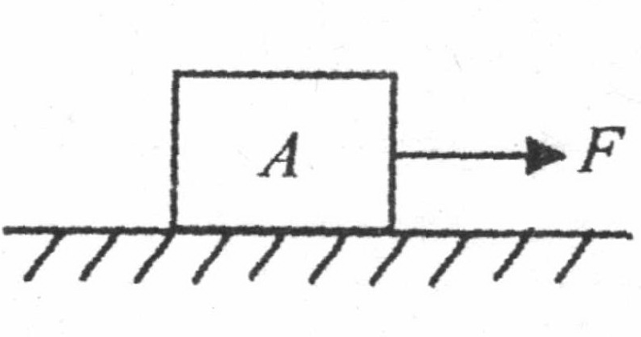
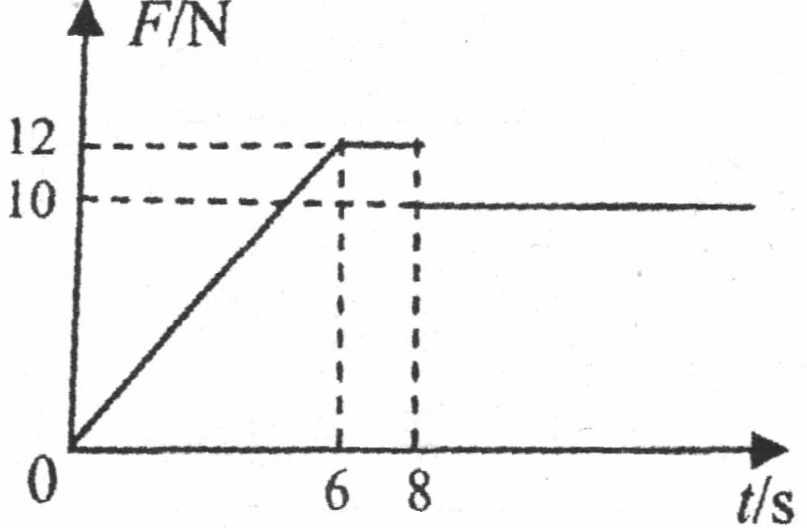
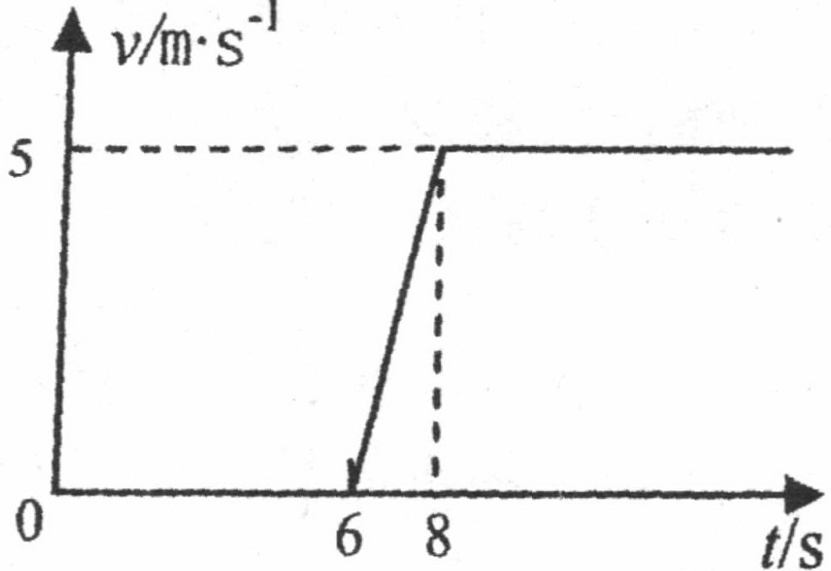

初中生自主学习能力专项调研
九年级物理参考答案和评分意见

一、选择题：本题12小题，每小题2分，共24分.
题号 | 1 | 2 | 3 | 4 | 5 | 6
答案 | A | C | B | C | D | D
题号 | 7 | 8 | 9 | 10 | 11 | 12
答案 | C | C | D | B | A | A
二、填空题：本题10小题，每空1分，每图2分，共28分.

13.B CE ADF

14.做功 机械 内

15. ＞ = 20 增加

16. 7.392×10⁵ 37.3%

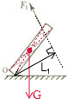
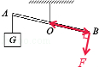
17.机械能 内能 热传递

18.250W 20J 80%

19.减少 10

20.增大 内能

21. 1 3.6

22. 如右图
三、解答题：本题8小题，6+4+10+4+3+6+8+7，共48分.
23.1.2m（公式、数字代入和结果各2分）
24.磅秤 刻度尺 秒表 B
25.（1）右 水平 直接读出力臂值 （2）刻度尺 测力计
（3）1或2 0.2或0.1 2或1 0.1或0.2 F₁L₁=F₂L₂
26. （1）升高的温度（或温度升高的多少等）（2）水 大于 （3）比热容
27. （1）速度 （2）A s
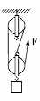
28. （1）6×10⁷J (2)5.04×10⁶J (3)8.4%
29.（1）如右图
（2） 匀速
（3）66.7 1.6
（4）物体被提升的高度
（5）被提升的物重
（6）错误 4、5
30. (1)10（2分） 水平向左（1分）
（2）当F＝10N时，物体处于静止状态或以5m/s的速度做匀速直线运动
拉力的功率为0 W（2分）或50W（2分）

